**Bilan énergétique d’une chaudière à bois**

On réalise un essai en ***régime permanent établi*** sur une chaudière à granulés de bois (pouvoir calorifique inférieur **PCI = 5300 kJ.kg-1**).

On donne la chaleur massique de l’eau : **Cp = 4.185 (kJ.kg-1. K-1)**

***Résultats de l’essai :***

- eau de départ de la chaudière : **Td = 85 °C**

- eau de retour de la chaudière : **Tr = 70 °C**

- débit d’eau traversant la chaudière : **qv = 688 L.h-1**

- débit massique de granulés de bois ; **qm = 9 kg.h-1**

- pertes par les fumées : **7,8 %**

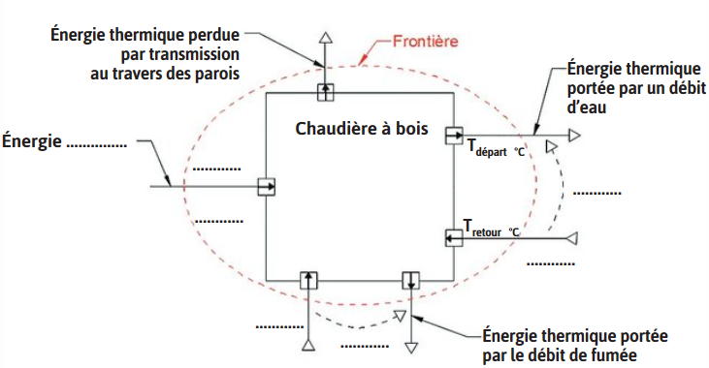

688 L/h

1.91m3/s * 10^-410^-4

9/3600*5300

=13.25kW

7.8%

9kg/h

688L/h

4.185 Kj/kg/K

5300kJ/kg

**Chimique**

**de combustion**

1. Identifiez la fonction énergétique de ce système.

Energie chimique de combustion en énergie thermique.

1. Identifiez les **grandeurs** de **flux** et d’**effort** en entrée et en sortie de ce système.

C’est le PC (pouvoir calorifique) qui dépend du combustible brûlé pour l’effort.

PCI (pouvoir calorifique intérieur) et PCS (pouvoir calorifique supérieur)

Pour le flux c’est le Qm (débit massique).

1. Complétez le schéma ci-dessus.
2. Etablissez un bilan énergétique à la frontière, de manière à établir une relation entre les différentes puissances échangées à la frontière.

Le bilan des puissances : C’est la somme des puissances qui entrent dans le système est égale à la somme des puissances qui en sortent.

1. Déterminez la valeur des puissances échangées à la frontière.

1.91*10^-4 * 4185000 = 788.33W

1. Concluez sur le rendement de ce système.

788.33/13250 = 0.59 soit 59%